|  |  |
| --- | --- |
|  | **Преброяване на земеделските стопанства**  **през 2020 година** |

# РЪКОВОДСТВО

**за въвеждане на данните в**

**информационната система**

**за агростатистика (ИСАС)**

**Е-mail за контакт:** [**agri-census2020@mzh.government.bg**](mailto:agri-census2020@mzh.government.bg)

**София, август 2020 г.**

**Съдържание**

Индивидуално въвеждане на данни от респондент 6

Тип на данните в полетата за въвеждане на информация в ИСАС 10

**I. Административни и географски данни за идентификация на стопанството** 13

**1.** **Географски кодове за местонахождението на стопанството – идентификатор** 13

**2.** **Провеждане на анкетата** 13

**3.** **Наименование и адрес за контакт със стопанството** 13

**4.** **Земеделска активност на единицата** 14

**5.** **Юридически статут на стопанството** 15

**6.** **Стопанството води ли счетоводство?** 16

**II. Площи на стопанството и начин на ползване** 16

**7.** **Какъв е размерът на използваната земеделска площ (ИЗП), която стопанисвате през стопанската 2019/2020 г. Включват се откритите площи и площите под високо достъпно покритие (оранжерии).** 16

**8.** **Разпределение на използваната земеделска площ (ИЗП) по населени места** 16

**9.** **Местоположение на основната сграда (с най-голяма икономическа стойност) на стопанството:** 18

**10.** **Местоположение на стопанството и географски координати** 18

**III.** **Растениевъдство, вкл. биологично** 19

**11.** **Биологично земеделие** 19

**11.1 Прилага ли стопанството методи за биологично производство в растениевъдството?** 19

**11.2 Каква част от ИЗП на стопанството е в период на преход или е преминала периода на преход за биологично земеделие?** 20

**12.** **Използвана земеделска площ (ИЗП) на стопанството през стопанската 2019/2020 година** 20

**12.1. Зърнени култури (вкл. семепроизводство)** 21

**12.2.** **Технически култури** 22

**12.3. Кореноплодни и фуражни култури** 22

**12.4. Пресни зеленчуци без оранжерии (включително дини и пъпеши) и ягоди, цветя и декоративни растения.** *(Не се включват оранжерийните площи)* 23

**12.5. Семена и посадъчен материал, други култури и угари** 23

**12.6. Овощни, черупкови и ягодоплодни (с изключение на ягоди) насаждения** 24

**12.7. Лозя и други трайни насаждения** 24

**12.8. Разсадници** 24

**12.9. Други трайни насаждения** 25

**12.10. Семейни градини и постоянно затревени площи** 25

**12.12. ИЗП на стопанството под високо достъпно покритие (оранжерии)** 26

**13.** **Друга земя на стопанството** 27

**14.** **Площи на торби, лехи или подобни повърхности за производство на култивирани гъби ..** 27

**15.** **Каква е максималната използвана земеделска площ на открито, която може да бъде поливана чрез наличните инсталации и водоизточници?** 28

**IV. Животновъдство, вкл. биологично** 28

**16.** **Отглеждали ли сте селскостопански животни (вкл. птици и пчелни семейства) в периода от 1-ви септември 2019 г. до 31-ви август 2020 г.?** 28

**17.** **Селскостопанските животни към 31-ви август 2020 години** *(включват се и отглежданите на пансион животни, но без дадените за отглеждане в друго стопанство.)* 28

**17.1. Тревопасни животни** 29

**17.2.** **Свине, птици и други животни** 30

**18.** **Колко от животните се отглеждат в система на контрол за биологично производство – сертифицирани и/или в период на преход към 31.08.2020 г.?** 30

**19.** **Земя за колективна паша на животни (обща земя) (ха)** 31

**V. Сгради за животни** 31

**20.** **Сгради за отглеждане на животни** 31

**VI. Управление на оборския тор** 33

**21.** **Стопанството използвало ли е съоръжения за складиране на оборски тор в периода от 01.09.2018 до 31.08.2019 г.?** 33

**22.** **Оборски тор, доставен в стопанството или изнесен от стопанството през последните 12 месеца** 33

**23.** **Използвани в земеделието органични торове на базата на отпадъци, различни от оборския тор** *(растителни остатъци, промишлени отпадъци, утайки за отпадни води и др.)........................................................................................................................................*34

**24.** **Наторена използвана земеделска площ (ИЗП) през стопанската 2019/2020 г.:** 34

**25.** **Използвани техники за торене с оборски тор в стопанството** 34

**26.** **Използвана земеделска площ на стопанството, третирана с продукти за растителна защита през стопанската 2019/2020 г.** 34

**VII. Земеделска техника, застраховки и иновации** 35

**27.** **Ползвани собствени (вкл. на лизинг) селскостопански машини през последните 12 месеца (01.09.2019 – 31.08.2020 г.)** *Не се включват наетите машини.* 35

**28.** **Застрахована ли е растителната продукция, животните и друго имущество на стопанството през референтния период?** 35

**29.** **Иновации** 36

**VIII. Други доходоносни дейности на стопанството и работна сила** 36

**30.** **Развивате ли други дейности, които са пряко свързани със стопанството и от които получавате доходи?** 36

**31.** **Относителен дял на доходите от другите дейности, пряко свързани със стопанството (въпрос 30), в общия оборот на стопанството** 37

**32.** **Управител на земеделското стопанство** 37

**33.** **Данни за стопанина, управителя и семейната неплатена работна ръка в стопанствата на физическите лица** *(код 1 или 2 на въпрос 5)* **и данни за стопанина, който е управител на гражданските сдружения** *(код 5 на въпрос 5)* 38

**34.** **Данни за платената работна ръка *(вкл. платена семейна работна ръка)*, постоянно заета в земеделската дейност на стопанствата на физическите лица** *(код 1 или 2 на въпрос 5)* **и работната ръка на гражданските сдружения** *(код 5 на въпрос 5)* 39

**35.** **Данни за платените работници в стопанствата на юридическите лица, постоянно заети в земеделската дейност** 40

**36.** **Временно наети (сезонни) работници, заети в стопанството в периода 01.09.2019 до 31.08.2020 г.** 40

**37.** **Вложен труд от изпълнители по договори в стопанството в периода от 01.09.2019 до 31.08.2020 г.** 41

**38.** **Стопанството има ли план за безопасност?** 41

**39.** **Преработва ли Вашето домакинство произведената в стопанството продукция в продукти, предназначени за собствено потребление?** 41

**40.** **За колко време е събрана информацията във въпросника?** 41

**41.** **Въпросник филтър** 41

**42.** **Обща забележка за стопанството** 42

**43.** **Валидатори** 42

# Индивидуално въвеждане на данни от респондент

На респондентите, включени в списъците за преброяване на земеделските стопанства през 2020 г. с валиден електронен адрес в статистическия регистър, поддържан от информационната система за агростатистика (ИСАС) и попълнили заявка за онлайн участие в преброяването, се генерират потребителско име и парола и им се осигурява достъп до електронна форма на статистически въпросник за попълване на данните онлайн.

С автоматични съобщения от системата се изпращат две електронни писма. Респондентът получава първото писмо при създаване на потребителски профил в системата. На електронния адрес на земеделския стопанин се изпращат потребителско име и парола за вход в системата. С второто писмо се изпращат данни за стопанството, за което следва да бъде попълнена информация. Съобщенията включват линк към публичната част на ИСАС <https://agrostat.bg/ISASPublic>, където са публикувани допълнителни материали – образец на статистически въпросник и инструкция на анкетьора. Втори линк води до вход в системата <https://agrostat.bg/survey/Account/Login/>

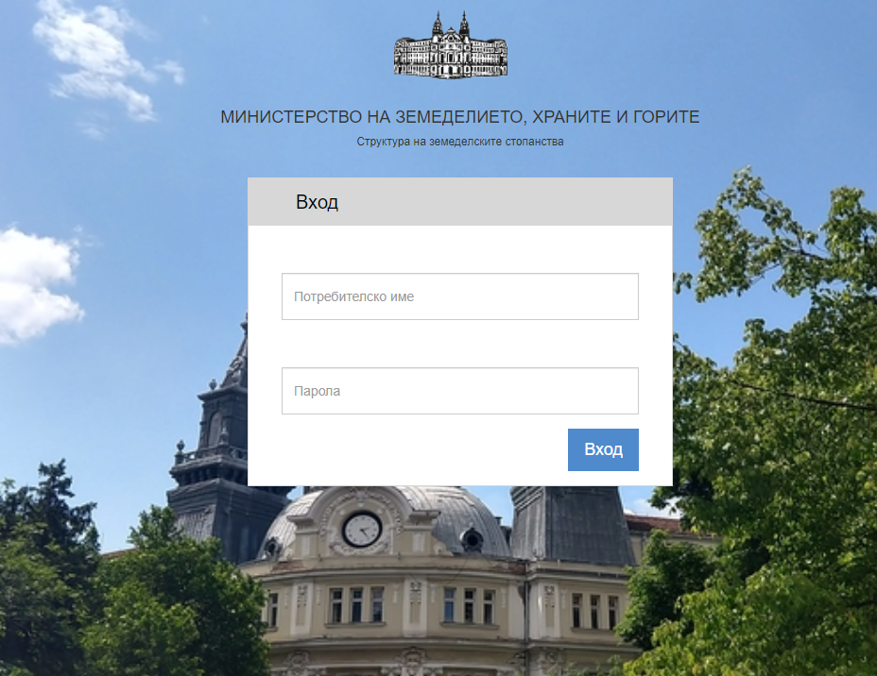

След въвеждане на потребителско име и парола респондентът ще има достъп до статистическия въпросник за стопанството си. В електронната форма на въпросника може да се влезе след избор на бутон .

Възникнали въпроси и проблеми може да бъдат изпращани на адрес:

[agri-census2020@mzh.government.bg](mailto:agri-census2020@mzh.government.bg). При изпращане на съобщение на този електронен адрес, моля да запишете идентификационни данни за Вашето стопанство, за да може да Ви отговорим своевременно и конкретно. Минимално необходими са данни за наименование на стопанството, ЕГН/Булстат и област на дейност.

На всички земеделски стопани, за които в статистическия регистър на земеделските стопанства съществува валиден имейл, до 31 август 2020 г. ще бъде изпратено следното съобщение:

Уважаеми земеделски стопани,

От 1-ви септември 2020 г. стартира **преброяването на земеделските стопанства през 2020 г. (преброяване2020).**

Очакваме да се включите в онлайн попълването на информацията в статистическия въпросник.

За регистрация и идентификация в информационната система за агростатистика (ИСАС) е необходимо да попълните заявка за участие в преброяване2020.

Информацията, която трябва да попълните, е следната:

1. Наименование на стопанството:
2. ЕГН/ЛЧН или БУЛСТАТ:
3. Населено място за контакт (наименование или ЕКАТТЕ)
4. Адрес за контакт
5. Населено място, в което се извършва основната дейност (наименование или ЕКАТТЕ)
6. Телефон за връзка
7. Е-mail

Заявката за участие в **преброяване2020 може да попълните на следния линк:**

[**https://www.agrostat.bg/ISASPublic/FarmRegistrationRequest**](https://www.agrostat.bg/ISASPublic/FarmRegistrationRequest)

При необходимост от допълнителна информация може да се свържете с експерт по агростатистика от съответната областна дирекция „Земеделие“. [**https://www.mzh.government.bg/bg/ministerstvo/vtorostepenni-razporediteli/**](https://www.mzh.government.bg/bg/ministerstvo/vtorostepenni-razporediteli/)

**След 31 август 2020 г. ще получите линк на посочената електронна поща за достъп до системата.**

Поздрави!

**Преброяване на земеделските стопанства 2020**

  
Министерство на земеделието, храните и горите

Адрес: София 1040, бул. „Христо Ботев“ № 55

E-mail: [agri-census2020@mzh.government.bg](mailto:agri-census2020@mzh.government.bg)

Уважаеми респонденти,

Ако желаете да участвате в онлайн преброяване, за да бъдете регистрирани, е необходимо да попълните заявка за онлайн участие в преброяването на следния адрес:

<https://www.agrostat.bg/ISASPublic/FarmRegistrationRequest>

Необходимо е да попълните всички полета в прозореца, който ще се отвори:

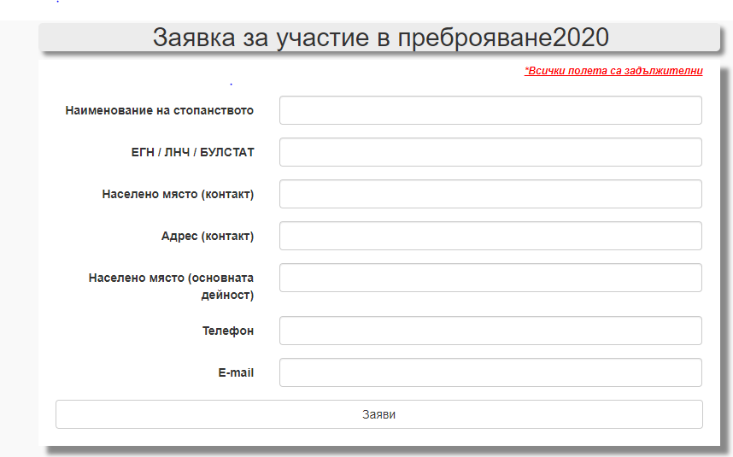

След като се регистрирате ще Ви бъде изпратено електронно писмо с линк и парола за достъп до въпросника за Вашето стопанство.

Данните, които се събират при изследванията, се използват само за статистически цели, т.е. за да се получи обобщена информация за наблюдаваните променливи.

Опазването на тайната на предоставените от Вас данни и използването им само за статистически цели е гарантирано съгласно чл. 25, 26 и 27 от Закона за статистиката.

Индивидуалните данни за стопанствата не се разпространяват, не се предоставят на данъчни и социални служби и нямат юридическа стойност пред съда.

Ако се затруднявате да попълните данните си онлайн, се свържете с експерт по агростатистика от съответната областна дирекция „Земеделие“ (ОДЗ) по местонахождение на Вашето стопанство. Ако сте включен в списъка за преброяването и до 18–ти септември 2020 г. не попълните данните си, обучен анкетьор или експерт по агростатистика ще посети Вашето стопанство.

Вашето участие в преброяване е много важно за нас, направените анализи и изводи от преброяването ще бъдат използвани за бъдещото развитие на земеделието не само в страната ни, но и в Европейския съюз при разработването на ОСП.

# Тип на данните в полетата за въвеждане на информация в ИСАС

Типът на данните в полетата за въвеждане на информация в ИСАС са следните:

* Цифрови полета – те се използват за въвеждане на числа и могат да бъдат:
* цели числа за брой животни в стопанството:

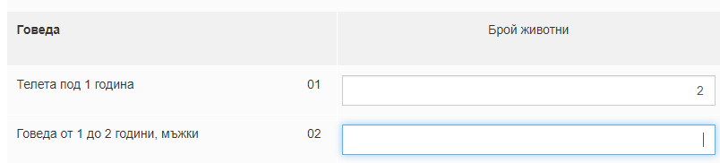

* числа с два или три знака след десетичния разделител за площи на стопанството:

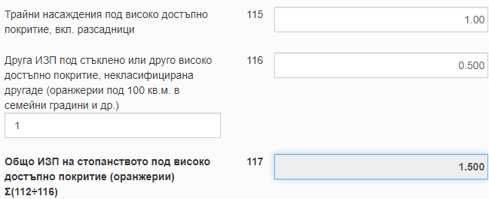

* Текстови полета – те се използват за въвеждане на текст, който служи за пояснение, описание или дефиниране на даден въпрос:

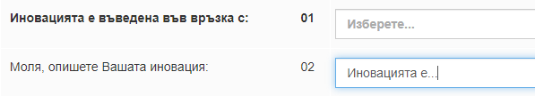

* Полета за избор – при натискане с курсора в тези полета се появява падащо меню, от което се избира подходящият отговор на конкретния въпрос от предварително дефиниран списък:

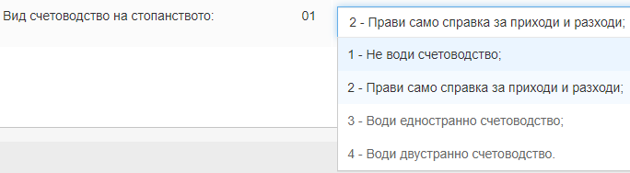

* Радио бутони – тези полета включват две или повече опции. Избраната опция става активна чрез натискане на бутона пред нея и по този начин се избира подходящия отговор на даден въпрос:



* Полета с дата – полета, в които трябва да се въведе определена дата. При натискане с курсора в тези полета се появява календар, от който може да се избере точната дата, която отговаря на контекста на въпроса:

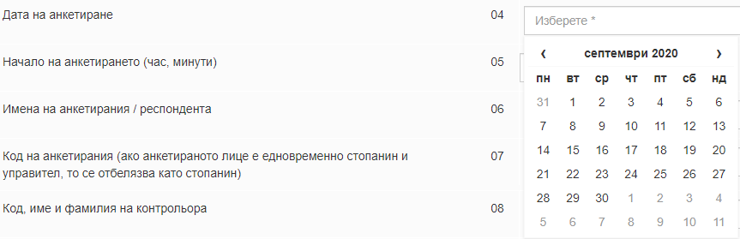

В полетата за имена/наименование и адреси на земеделските стопанства се изисква задължително запис на кирилица. **Не използвайте единична кавичка** при записване на наименованието на Вашето стопанство или адрес за контакт.

Попълването на статистическия въпросник се извършва последователно, като започнете от въпрос 1. След попълване на всеки въпрос се преминава към следващия въпрос с бутон *Продължи* в края на страницата.

При правилно попълване на данните иконата на съответния въпрос в началото на страницата ще светне в зелено.

Ако има допусната грешка – индексът на въпроса ще свети в червено и няма да можете да продължите до отстраняване на грешката. При невъзможност да идентифицирате проблема пишете на адрес: [agri-census2020@mzh.government.bg](mailto:agri-census2020@mzh.government.bg) или се свържете с експерт по агростатистика от съответната ОДЗ.

Ако имате предупредително съобщение, индексът на въпроса ще стане жълт, но ще може да продължите с попълването на данните.

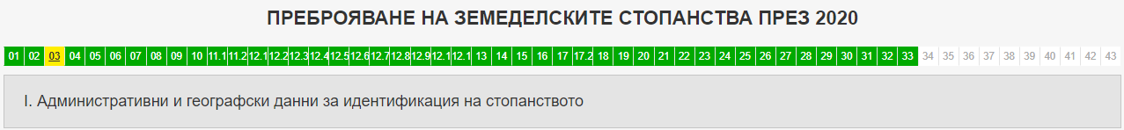

# Административни и географски данни за идентификация на стопанството

## **Географски кодове за местонахождението на стопанството – идентификатор**

*Информацията за стопанството се попълва автоматично с данни от статистическия регистър в ИСАС. Полетата са заключени и стойностите не могат да се променят. Продължете към въпрос 2.*

## **Провеждане на анкетата**

*В код 01 (от падащо меню) се избира дали анкетата се попълва от респондент или от анкетьор. След избор на респондент полетата (02 и 03) за имена и номер на анкетьора остават заключени. Респондентът попълва датата на анкетиране, начало на попълването на въпросника (час и минути) и код на анкетирания (също от падащо меню). При грешен избор в код 01 на анкетьор и проблем със задължителното изискване за попълване на код 01 и 02 и невъзможност да продължите, изберете „****Х****“ в края на полето, за да нулирате отговора и след това изберете верния отговор*



## **Наименование и адрес за контакт със стопанството**

*Част от данните, налични в статистическия регистър, се попълват автоматично в ИСАС и при необходимост могат да се коригират.* ***При избор за промяна на данните на адрес, телефон и др. всички полета от въпрос 3 трябва да се попълнят. За полетата от код 07 до код 12, ако няма друга информация за въвеждане, се попълва 0.*** *Ако полетата за адрес са празни поради липса на данни в регистъра на системата, трябва да се избере код* 2-има промяна *и трябва да се попълни информация във всяко поле, едва тогава системата позволява да се продължи. В код 14 се избира ЕКАТТЕ (чрез въвеждане на букви от името на населеното място или на номера по ЕКАТТЕ се избира търсеното), което автоматично генерира данните в кодове 13, 15, 16, 17 и 18.*

*Ако попълните в код 06 - Булстат, ЕГН или ЛНЧ, различни от регистрираните в информационната система, се извежда предупредително съобщение. Тогава код 22 става задължителен и от падащо меню трябва да посочите причината за промяната на Булстат, ЕГН или ЛНЧ. При необходимост може да изтриете избрания отговор с* ***Х****.*

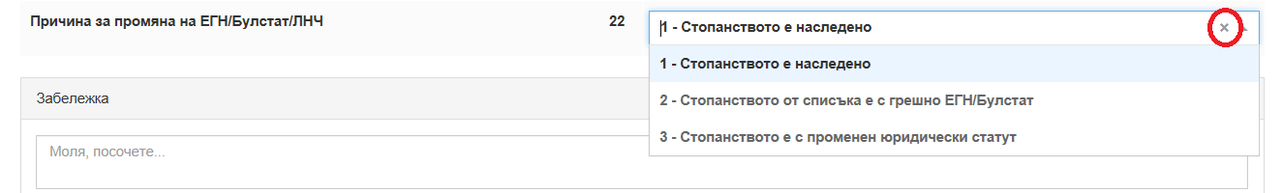

## **Земеделска активност на единицата**

*В код 01 от падащо меню се избира активност на единицата.*

*Прагът за земеделско стопанство е определен в Закона за преброяване на земеделските стопанства през 2020 година. За да изберете верния отговор, направете консултация с критериите за праг на стопанство, посочени в края на страницата на въпрос 4.*

* *При избор на* ***отговор 1-действаща над прага*** *ще можете да преминете през всички въпроси от статистическия въпросник.*
* *При избор на* ***отговор 2-действаща под прага****, запишете във въпрос 41–Въпросник филтър площите с култури и/или броя на животните, които отглеждате. След преминаване с бутон Продължи на въпрос 43 ще излезете от анкетата.*
* *В случай че единицата е* ***прекратила дейността си*** *(избран е* ***отговор 3****), се отключва полето, в което трябва да се въведе датата на прекратяване на дейността. Всички въпроси от въпросника ще се заключат и ще можете да запишете ако желаете причините за прекратената дейност в полето за забележка на въпрос 42. След преминаване през бутон* *Продължи на въпрос 43 анкетата ще приключи.*
* *Ако стопанството не е имало дейност през 2019/2020 г., но възнамерява да възобнови дейността си в близко бъдеще, изберете* ***отговор 4-временно неактивна****. Всички въпроси ще се заключат и ще можете да запишете текст, ако желаете, в полето за забележки на въпрос 42. След преминаване през бутон* *Продължи на въпрос 43 анкетата ще приключи.*
* *При избор на* ***отговор 5-дублирано****, е необходимо да попълните във въпрос 41-въпросник филтър само имената/наименованието и Булстат/ЕГН/ЛНЧ на активното (действащото) стопанство, с което е дублирано анкетираното стопанство.*

***В код 03*** *се избира статут на стопанството за текущата анкета (от 0 до 3).*

## **Юридически статут на стопанството**

*От падащо меню се избира юридическият статут на стопанството.*

* *В случай, че статутът на стопанството е определен като физическо лице или ЕТ* ***(отговори 1 и 2)****, се отключва допълнително поле, в което от падащо меню трябва да се посочи чия собственост са активите на стопанството и как се управлява.*
* *В случай че статутът е определен като юридическо лице* ***(отговори 3, 4 и 6)****, трябва да се посочи дали стопанството е част от група от предприятия.*
* *При избор на* ***отговор 6 (Друг)****, трябва допълнително да се поясни статутът с текст в полето на код 02, което в този случай се отключва.*
* *Попълнените данни за юридически статут се контролират чрез избрания отговор* ***във въпрос 3, код 05*** *(ЕГН, Булстат или ЛНЧ). За Едноличните търговци се изисква попълване на Булстат.*

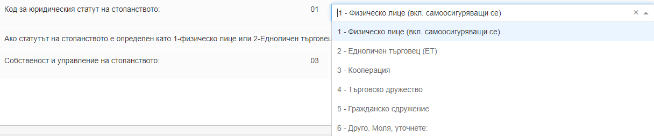

Регистрираните физически лица като **земеделски стопани по Наредба № 3/1999** трябва да попълнят ЕГН и във въпрос 5 да се отбележат с 1-Физическо лице.

## **Стопанството води ли счетоводство?**

От падащото меню изберете верния отговор.

# Площи на стопанството и начин на ползване

## **Какъв е размерът на използваната земеделска площ (ИЗП), която стопанисвате през стопанската 2019/2020 г. Включват се откритите площи и площите под високо достъпно покритие (оранжерии).**

***Използваната земеделска площ*** *(ИЗП) включва* ***обработваемата земя*** *(площите, заети с полски култури, зеленчуци, цветя, оранжерии, угари),* ***семейните градини, трайните насаждения*** *(вкл. и изоставените трайни насаждения до 5 години, с възможност за възстановяване) и* ***постоянно затревените площи****.*

*В първите три кода се вписват площите в хектари, а четвъртият код е автоматична сума на първите три. Повече информация относно използваните дефиниции може да намерите в Инструкция на анкетьора, публикувана на* [*https://agrostat.bg/ISASPublic*](https://agrostat.bg/ISASPublic)*.*

## **Разпределение на използваната земеделска площ (ИЗП) по населени места**

*В първото поле (ЕКАТТЕ) се избира или вписва ЕКАТТЕ или наименование на населеното място, където са разположени земите на стопанството, след което автоматично се попълват следващите полета (Населено място, Област – код и Област – наименование). При стартиране на въвеждането системата филтрира ЕКАТТЕ в зависимост от въведените цифри или съответно от въведеният текст.*

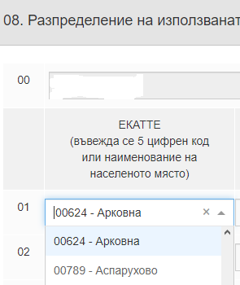

*В полето трябва да се въвеждат данни само на кирилица.*

*В последното поле се попълва общата използвана земеделска площ (ИЗП) в хектари, която се стопанисва в това населено място. В случай че стопанството има площи в няколко населени места), се добавя нов ред с клик върху знака*  *в края на реда (за въвеждане на данни за следващото населено място).*

*Код 999 (Общо ИЗП) е автоматичен сбор.*

***Важно! Системата прави контрол за равенство между въведените данни за площите на ИЗП във въпроси 7, 8 и 12.***

*При грешен избор и въвеждане на грешни данни редът може да се изтрие с избор на* *. Не се допуска изтриване на повече от 20 реда.*

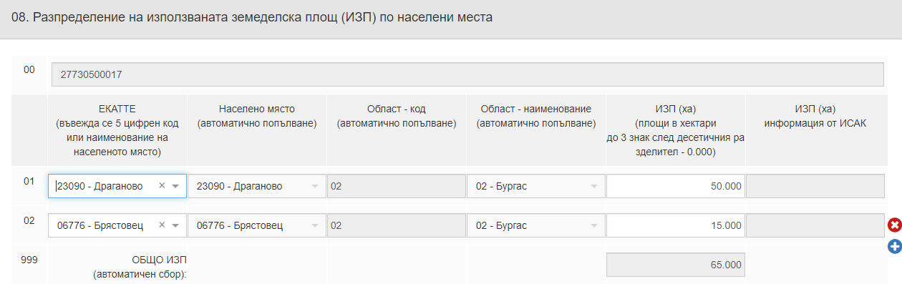

## **Местоположение на основната сграда (с най-голяма икономическа стойност) на стопанството:**

*В първото поле (ЕКАТТЕ) се избира или вписва ЕКАТТЕ или името на населеното място, където е разположена основната сграда на стопанството, след което автоматично се попълват следващите три полета (Населено място, Област – код и Област – наименование). В последното поле от падащо меню се избира видът на сградата (от 1 до 7) или се избира код 8 (липсват сгради).*

***Ако има посочено ЕКАТТЕ със сграда, то същото ЕКАТТЕ се определя за местоположение на стопанството във въпрос 10!***

## **Местоположение на стопанството и географски координати**

*Изборът на населеното място, определено за местоположение на стопанството, се извършва на база отговорите във въпрос 8 и въпрос 9****.***

* *Ако има посочено* ***ЕКАТТЕ със сграда във въпрос 9,*** *то същото ЕКАТТЕ се определя за местоположение на стопанството.*
* *Ако* ***стопанството няма сграда****, местоположението му се определя на база на размера на площите –* ***избира се ЕКАТТЕ, в което е разположена най-голямата част от площите на стопанството, описани във въпрос 8.***

***Данните във въпрос 10, кодове от 01 до 07 се попълват автоматично след посочване върху картата на местоположението на стопанството.*** *Следва се следната последователност:*

*Натиснете бутона* 

* 1. *В полето за търсене на картата се въвежда кодът по ЕКАТТЕ или наименованието на населеното място;*
  2. *Чрез приближаване се определя точната локация и се отбелязва чрез кликване с десния бутон на мишката;*
  3. *Избира се как е определено местоположението;*
  4. *Преминава се последователно през бутоните:* **Валидирайте координатите** *→* **Преглед на координатите** *→* **Запазване на координатите***;*
  5. *Страницата с картата се затваря и се избира бутон . След което полетата във въпрос 10 се попълват автоматично. Избира се бутон* **Продължи.**

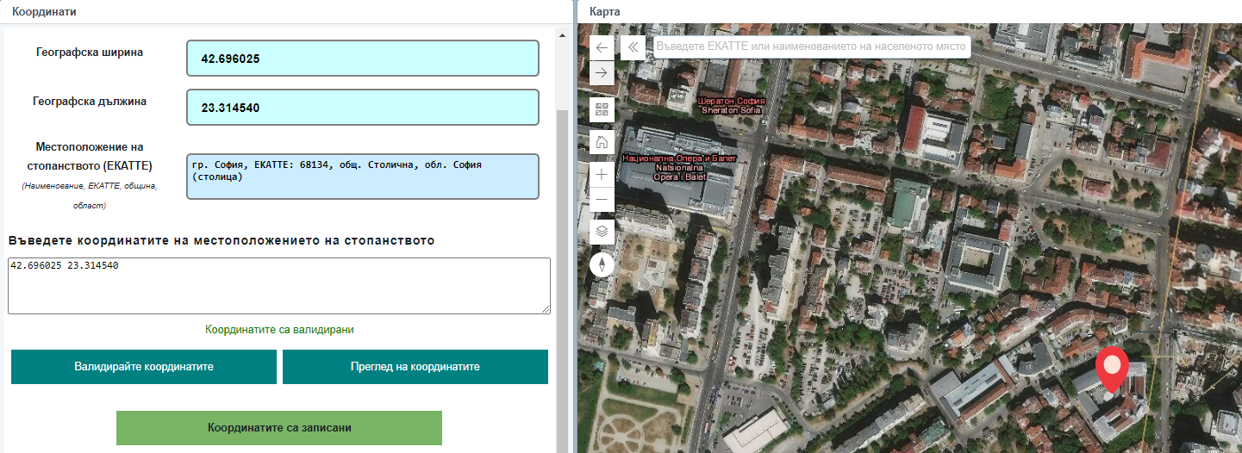

*В случай на възникнала грешка се кликва на бутон .*

# Растениевъдство, вкл. биологично

## **Биологично земеделие**

## **11.1. Прилага ли стопанството методи за биологично производство в растениевъдството?**

*Въпросът касае само стопанствата, които имат издаден сертификат за биологично производство или за преход към биологично производство и прилагат методи за биологично земеделие при отглеждането на отделните култури съгласно нормите и правилата, предвидени в Регламент № 834/2007 и последвалите изменения.*

*От падащото меню се избира отговор – 1-Да или 0-Не.*

*При отговор 1-Да се попълват кодове 02 и 03 на въпрос 11.2.*

## **11.2. Каква част от ИЗП на стопанството е в период на преход или е преминала периода на преход за биологично земеделие?**

*В кодове 02 и 03 се въвеждат площите в хектари. Код 04 е автоматична сума.*

## **Използвана земеделска площ (ИЗП) на стопанството през стопанската 2019/2020 година**

*Във въпрос 12 ИЗП се разделя на* ***ИЗП на открито (от 12.1 до 12.10)*** *и ИЗП на стопанството под високо достъпно покритие* ***(оранжерии) (12.12).*** *Площите се записват* ***в хектари****.*

* ***В колона 01*** *се записват засетите/засадените площи за съответната култура. Посочват се площите на основните култури за стопанската 2019/2020. Повече информация може да намерите в инструкцията на анкетьора, публикувана на* [*https://agrostat.bg/ISASPublic*](https://agrostat.bg/ISASPublic)*.*
* ***В колона 02*** *се попълват площи за биологично земеделие (в период на преход или преминали периода на преход). Подробна информация за площите за биологично земеделие се изисква само за някои култури.*

***Важно!***

***Във въпрос 12, колона 02*** „*Площи за биологично земеделие (в период на преход или преминали периода на преход)“,* ***в позициите на общите сборове се въвеждат площите на всички култури****, включително и на тези, за които не се изисква индивидуална информация.*

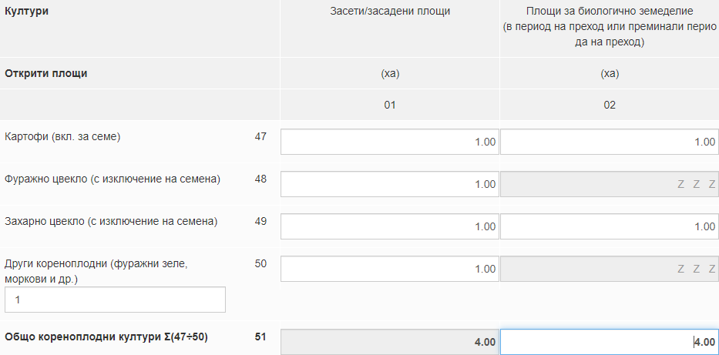

*Системата контролира въведените данни:*

* *Площите в* ***колона 02*** *не могат да са по-големи от площите в* ***колона 01****.*
* *Данните в* ***колона 03******имат информативен характер****. Данните са от административни източници и могат да съвпадат с актуалните данните за стопанството, но може и да са напълно различни. При всички случаи верните (актуални) данни се попълват в колони 1 и 2.*

*Културите са разделени на групи:*

### **12.1. Зърнени култури (вкл. семепроизводство)**

*Включват се само площи със зърнено-житни култури, които се отглеждат за производство на зърно и семена за посев.*

*Културите, които се прибират на зелено или се косят за сено за изхранване на животните се отнасят към „Други зърнено-житни култури, прибрани на зелено, код 53.*

*Сладката царевица се записва като пресен зеленчук – кодове 59 или 60 (въпрос 12.4.), а царевицата, прибрана преди физиологична зрялост под формата на цяло растение, предназначена за силаж или зелено изхранване, се отнася към „Царевица за силаж и зелен фураж” – код 52 (въпрос 12.3.).*

*От зърнено-бобовите култури – площите със зелен фасул, градински грах и бакла за човешка консумация, които се реколтират преди достигане на физиологична зрялост на зърната, се отчитат в рубрика „Пресни зеленчуци”, кодове 59 или 60 на въпрос 12.4.*

*Площите с фуражна бакла, фуражен грах, фий и др., които се прибират като цяло растение и са предназначени за сено или за зелено изхранване на животни, се включват в код 55 на въпрос 12.4. Люцерната, отглеждана за производство на семена се записва в код 19 на въпрос 12.1, а люцерната, прибрана за зелено изхранване или за сено, се записва в код 54 на въпрос 12.3.*

*Площите за всяка култура се записват в хектари. В кодове 13 и 19 има допълнително поле за уточняване на отглежданите култури. Кодове 14 и 20, колона 01 са автоматични суми.*

### **Технически култури**

*Това са култури, продукцията от които подлежи на преработка преди употреба – маслодайни, влакнодайни, ароматни и медицински култури и подправки, други технически култури.*

*Площите с* ***тикви за човешка консумация*** *се отчитат като пресни зеленчуци, код 59 или 60, въпрос 12.4.*

*Площите с* ***фуражни тикви*** *за изхранване на животните се отчитат в позиция „Други фуражни култури от обработваема земя, некласифицирани другаде“, код 57 на въпрос 12.3.*

*Площите за всяка култура се записват в хектари. В кодове 27, 32, 39 и 44 има допълнително поле за конкретизиране на отглежданите култури. Кодове 28, 33, 40, 45 и 46, колона 01 са автоматични суми.*

### **12.3. Кореноплодни и фуражни култури**

*Площите за всяка култура се записват в хектари. В кодове 50, 53, 55, 56 и 57 има допълнително поле за конкретизиране на отглежданите култури. Кодове 51 и 58, колона 01 са автоматични суми.*

### **12.4. Пресни зеленчуци без оранжерии (включително дини и пъпеши) и ягоди, цветя и декоративни растения.** *(Не се включват оранжерийните площи)*

*Общата площ на полските и градинските зеленчуци (домати, краставици, пипер, патладжани, тиквички, зеле и др.) се разпределя по видове зеленчуци в позиции от 61.1 до 61.7.*

*Площите за всяка култура се записват в хектари. В код 61.7 има допълнително поле за конкретизиране на културите. Код 61, колона 01 е автоматична сума.*

*Сумата на кодове от 61.1 до 61.7 трябва да е равна на стойността в код 61.*

*В код 62 се включват цветя и декоративни растения – за рязан цвят и саксийни (цъфнали или зелени с листа), цветя от луковици, коренища и клубени, разсад, млади растения и недървесни резници.*

### **12.5. Семена и посадъчен материал, други култури и угари**

*В* Код 64 Други култури на обработваема земя *се записват площите с култури (ха), които не са споменати в нито една позиция и се отглеждат на обработваема земя. Включват се култури с ниска икономическа значимост, които не могат да бъдат класифицирани в друга позиция. Записва се и наименованието на културата. Включват се и буферни ивици, създадени за местообитания, без друго използване.*

Код 65 Угари (вкл. зелена угар) *– това са площи, включвани в сеитбообращение, независимо дали са изорани или не, и върху които не се отглеждат култури по време на стопанската година, но са поддържани в добро земеделско и екологично състояние. Тези земи се оставят да почиват обикновено 1-2 години.*

***Изключват се*** *обработваеми земи, които не са включвани в сеитбообращение повече от 5 години и които се записват в код 02 на въпрос 13 или в код 107 на въпрос 12.10, когато се косят или изпасват от животните.*

*Площите за всяка култура се записват в хектари. В код 64 има допълнително поле за конкретизиране на културите.*

*Код 66 е автоматична сума.*

### **12.6. Овощни, черупкови и ягодоплодни (с изключение на ягоди) насаждения**

*Когато има смесване на няколко овощни вида, площта се разпределя пропорционално на представянето на всеки отделен вид.*

*Включват се младите трайни насаждения, които още не дават плод, овощни градини, създадени върху ливади (когато ливадата се пренебрегва), и частта, която се разпределя на овощните дървета при асоциирано отглеждане на лози и овощни градини.*

*Отчита се общата брутна площ, заета с овощни насаждения и ягодоплодни култури. В нея се включват площите с културите, пътеките, пътищата и местата за обръщане на машините.*

***Изключват се площите с изоставени преди повече от 5 години******овощни насаждения, които се отнасят в код 02 на въпрос 13****.*

*Площите за всяка култура се записват в хектари. В кодове 69, 77, 82, 87 и 89 има допълнително поле за конкретизиране на отглежданите култури. Кодове 70, 78, 83, 88 и 90 са автоматични суми.*

### **12.7. Лозя и други трайни насаждения**

*Отчитат се всички площи с* ***плододаващи, млади невстъпили в плододаване и с изоставени лозови насаждения до 5 години (2016-2020 г.)****, с възможност за възстановяване.*

*Площите за различните видове лозя се записват в хектари. Кодове 94 и 97 са автоматични суми.*

### **12.8. Разсадници**

Код 98 За лозов посадъчен материал *(пепиниери за лози и лозови корени) – включват се всички площи за вегетативно размножаване на лозата – производство на вкоренени лозички, на облагородени вкоренени лозички, на подложки, както и площите на маточните лозя, които са част от пепиниерите.*

Код 99 За овощен посадъчен материал *– площи за производство и размножаване на подложки, на облагородени фиданки и на дръвчета за облагородяване, предназначени за създаване на насаждения от овощни видове.*

Код 100 За декоративни видове *– площи, използвани за производство и размножаване на различни видове декоративни растения и храсти с цел продажба.*

Код 101 За горски видове*–**площи за производство и размножаване на горски фиданки с цел продажба, както и площите извън горите, на които се произвежда посадъчен материал за нуждите на горското стопанство.*

*Площите за различните видове разсадници се записват в хектари. Код 102 е автоматична сума.*

### **12.9. Други трайни насаждения**

*Постоянни култури на открито, различни от тези по предходните позиции и по-специално използваните за сплитане или тъкане, прибирани обичайно всяка година (ракита, камъш, култивирани трюфели и др.), както и дървета, засадени на използваната земеделска площ за търговски цели като коледни елхи.*

*Код 105 е автоматична сума.*

### **12.10. Семейни градини и постоянно затревени площи**

*Семейната градина е с площ около 1 декар (0.1 хектар), върху която стопаните отглеждат различни видове зеленчуци, ягоди, дини, пъпеши, смесени овощни видове, асми и др. Обикновено продукцията от семейната градина е предназначена за собствено потребление от домакинството на стопанина. Само отделни излишъци се продават от стопанството.*

*Записва само онази част от площите на стопанството,* ***която не може да бъде разпределена по позиции.***

*Ако площите на отглежданите култури са по-малки от 100 кв. м. (0.010 ха) се записват в код 106, но ако площите са по-големи от 100 кв. м. (0.010 ха), те се отнасят към позицията на съответната култура.*

*Площта на семейните градини се записва в код 106.*

*Постоянно затревените площи, използвани индивидуално от стопанството в зависимост от вида им, се записват в кодове от 107 до 109 в хектари.*

*В* код 108 Слабо продуктивни пасища *се попълват площите със слаба продуктивност, които обикновено не се косят, а се изпасват от животните. Те са разположени в планински и високопланински райони. Обикновено една част от тези площи е заета с дървесна или полудървесна растителност (каменисти затревени терени, затревени терени, обрасли с храсти и дървесни видове). Тук се включват и слабо продуктивните затревени блатисти местности, които се ползват самостоятелно от стопанството. Като слабопродуктивни затревени площи (диви пасища) се класифицират постоянните пасища върху почви от 8-ма и 9-та категория.*

*Код 110 е автоматична сума.*

Код 111 ИЗП на стопанството на открито *е автоматична сума.*

***Площи под високо достъпно покритие (оранжерии)***

### **12.12. ИЗП на стопанството под високо достъпно покритие (оранжерии)**

*Ако площта на оранжерията е заета* ***едновременно*** *с цветя и зеленчуци, тя се разпределя пропорционално между* код 112 „Зеленчуци (вкл. дини и пъпеши) и ягоди” *и* код 113 „Цветя и декоративни растения”*.*

*Ако площта на оранжерията е заета* ***последователно*** *с цветя и зеленчуци, отчита се само площта на културата, която се счита за основна.*

*При многоетажни оранжерии се отчита само базовата им площ (т.е. площта на основата).*

*Площите за различните групи култури, отглеждани под високо достъпно покритие се записват в хектари. В кодове 114 и 116 има допълнително поле за конкретизиране на културите. Код 117 е автоматична сума.*

**Код 118 – Общо ИЗП на стопанството *е автоматична сума.***

***Общата използвана земеделска площ (ИЗП)*** *на стопанството е сума от площите на използваната земеделска площ* ***на открито*** *и използваната земеделска площ на стопанството под високо достъпно покритие (****оранжерии****).*

* *Системата* ***контролира*** *въведената сума на* ***ИЗП в колона 01*** *с въведеното във* ***въпроси 7 и 8.***
* *Системата* ***контролира*** *и въведената* ***ИЗП в колона 02****като търси* ***равенство*** *с въведените стойности във* ***въпрос 11.2, код 04****.*

*При разлика е необходимо да се установи причината и да се коригират данните и едва тогава системата допуска да се продължи с въвеждането на останалата информация за дейността.*

*Ако срещате трудности или откривате проблеми може да ни информирате на електронен адрес* [*agri-census2020@mzh.government.bg*](mailto:agri-census2020@mzh.government.bg) *или да потърсите съдействие от експертите по агростатистика в съответната ОДЗ.*

## **Друга земя на стопанството**

*Стопанствата с налични животни, машини и инвентар, трябва да посочат площи на сгради, складове, гаражи, площадки и т.н.*

*Всички стопанства с посочено във* въпрос 9 Местоположение на основната сграда *трябва да посочат площи на сгради и дворове (код  01).*

*В код 02 се включват и изоставените преди повече от 5 години трайни насаждения и постоянно затревени площи, които не се поддържат, не се косят и не се използват за паша от животните, стопанството не влага средства и не получава доход от тях.*

*Площите се записват в хектари. Код 06 е автоматична сума. Площите, записани в* код 04 – от които с кратък ротационен цикъл*, не могат да бъдат по-големи от въведените в* код 03 Гори и залесени площи*.*

## **Площи на торби, лехи или подобни повърхности за производство на култивирани гъби**

*Отбелязва се реалната (производствената) площ на стелажите, върху които се отглеждат гъби в квадратни метри (кв. м.) през последните 12 месеца, без да се отчита броят на зарежданията.* *В случай на гъби, отглеждани в дървени трупи на открито, трябва да се вземе предвид цялата площ, включително разстоянията между дървените трупи. Тук не се включват диви гъби и култивирани трюфели.*

***Площите се записват в квадратни метри****. В код 01 има допълнително поле с цел конкретизиране на вида на отглежданите гъби. Стойността в код 02 не може да бъде по-голяма от въведената в код 01.*

## **Каква е максималната използвана земеделска площ на открито, която може да бъде поливана чрез наличните инсталации и водоизточници?**

*Площите на семейните градини и на оранжериите не се включват.*

*Отчитат се площите, които са оборудвани или до които може да се достигне с преместване на напоителната техника или да се доведе водата до поливното поле. Стопанството може да разполага с повече от един вид инсталации*.

*Общо поливните площи се записват в хектари.*

***Системата контролира данните с въведените стойности във въпрос 12.10, код 111 (ИЗП на открито).***

# Животновъдство, вкл. биологично

## **Отглеждали ли сте селскостопански животни (вкл. птици и пчелни семейства) в периода от 1-ви септември 2019 г. до 31-ви август 2020 г.?**

*В код 01 от падащо меню се отбелязва отговор 1-Да или 0-Не. Ако отговорът е 0-Не преминете директно на въпрос 22.*

## **Селскостопанските животни към 31-ви август 2020 години** *(включват се и отглежданите на пансион животни, но без дадените за отглеждане в друго стопанство.)*

*За някои видове животни (например домашни птици, свине) може да има период между производствените цикли, в които помещението е празно поради временни прекъсвания в производствения цикъл (например редовно санитарно почистване на помещения за животни, огнища на болести или други подобни причини) и в животновъдния обект има по-малко или въобще няма животни към референтната дата.*

*Тъй като преброяването е структурно изследване, тези стопанства трябва да бъдат записани, за да се избегнат колебания в данните. Записаните животни в тези стопанства трябва да съответстват на броя на животните непосредствено преди санитарното почистване (при условие, че не са прехвърлени и се отглеждат в друго стопанство).*

### **17.1. Тревопасни животни**

*Данните за всички видове животни, които стопанството отглежда към референтната дата, се записват като брой спрямо всеки отделен вид и категория. Тревопасните животни се разделят на говеда, биволи, еднокопитни, кози и овце.*

**Млечни крави (код 06)***– това са крави, които поради своята порода или специфични качества се отглеждат изключително или принципно за производство на мляко за човешка консумация или за преработка в млечни продукти. Включват се и бракуваните млечни крави, т.е. след приключване на лактацията и допълнително угояване ще бъдат предадени за клане.*

*Кравите от млечни и комбинирани породи, чиито телета се хранят естествено, т.е. бозаят директно от майките си и не са отбити в момента на анкетата, се записват в код 06, а не в код 07.*

**Други крави (код 07) *–*** *кравите се отнасят към тази позиция, когато са от породи за месо, от местни породи или кръстоски с млечни породи, които се използват единствено и само за производство на телета. Тяхното мляко се избозава директно от телетата. Понякога те могат да се доят, но млякото рядко е предназначено за човешка консумация. Включват се и бракуваните месодайни крави.*

**Код 07.1 Месодайни породи крави** *– включват се само кравите от породи за месо и кръстоски между тях.*

**Код 07.2 Кръстоски с месодайни породи** *– включват се крави, кръстоски между млечни и месодайни породи, които се използват изключително за производство на телета за месо и не се доят.*

**Код 07.3 Местни породи и други крави***– това са крави от породи, застрашени от изчезване, нископродуктивни местни породи и от млечни породи, които поради икономически и други причини се използват само за производство на телета, млякото не се издоява и не се ползва за човешка консумация.*

*Сумата от броя на кравите от кодове 07.1, 07.2 и 07.3 е равна на броя на кравите в код 07.*

*Кодове 08, 15, 21, 25 и 30 са автоматични суми.*

### **Свине, птици и други животни**

*Ако към 31.08.2020 г. в стопанството няма живи животни поради санитарно почистване между две партиди или са принудително умъртвени при наличие на огнища на болести или поради др. причини, се записва броят на последно отгледаната партида.*

*Данните за всички видове животни, които стопанството отглежда към референтната дата, се записват като брой спрямо всеки отделен вид и категория. Животните в тази група са разделени на свине, домашни птици (не се включват еднодневните пилета), зайци, пчеларство и други видове животни. Кодове 34, 45 и 48 са автоматични суми.*

*За кодове 50, 51 и 52 се изисква отговор ДА=1 или НЕ=0.*

## **Колко от животните се отглеждат в система на контрол за биологично производство – сертифицирани и/или в период на преход към 31.08.2020 г.?**

*Данните за всички видове животни, които се отглеждат в система за контрол за биологично производство (сертифицирани и/или в период на преход), се записват като брой за всеки отделен вид. Животните са разделени на едър рогат добитък, овце, кози, свине, домашни птици и пчелни семейства. Системата контролира данните спрямо въведените стойности във въпрос 17.*

## **Земя за колективна паша на животни (обща земя) (ха)**

***Само за код 02*** *респондентът избира отговор 1-Да или 0-Не от падащо меню****.*** *Полетата на код 01 и 03 не се попълват от респондентите.*

# Сгради за животни

## **Сгради за отглеждане на животни**

*Сградите се разделят на помещения за едър рогат добитък, помещения за свине и помещения за кокошки носачки, като всяка категория включва отделни методи за отглеждане. Кодове 10 и 19 са въпроси с падащо меню, на които трябва да се отговори с 1-Да или 0-Не.*

*Стойността, която трябва да се използва за среден брой животни, е средната годишна популация, която се изчислява по следната формула:*

*Средна годишна популация = Брой на преживените дни * Брой на отгледаните животни годишно / 365*

*В случай на статични популации животни (например млечни крави, биволици и категориите ЕРД, които се отглеждат последната година в стопанството – бикове над 1 година, юници и малакини над 1 година, свине за разплод, кокошки носачки,) средната годишна популация ще бъде същата като данните при еднократната инвентаризация на животните, т.е. броят на тези животни към 31-ви август от въпрос 17 може да съвпада със средния брой животни във въпрос 20 за код 01, колони (1 и 2), код 11, колона 1 и за код 20. Но това не е така за съвкупностите от животни за месо, като например свине, телета за угояване под 1 година и когато има закупуване, продажба или клане на животни от всички категории през годината.*

***В кодове 01, 11 и 20 са заложени контроли на данните с въпрос 17.***

1. *Ако във* ***въпрос 17.1****,* ***кодове* 06** Млечни крави***и/или* 14** Биволици *има въведени данни по-големи от „0“, съответно трябва да има данни различни от „0“ във* ***въпрос 20, код 01, колона 01****.*
2. *Ако във* ***въпрос 17.1*** *има въведени данни за едър рогат добитък, с изключение на млечни крави и биволици, съответно трябва да има данни различни от „0“ във* ***въпрос 20, код 01, колона 02****.*
3. *Ако във* ***въпрос 17.2****,* **код 32** Женски свине за разплод над 50 кг *има въведени данни по-големи от „0“, съответно трябва да има данни различни от „0“ във* ***въпрос 20, код 11, колона 01****.*
4. *Ако във* ***въпрос 17.2****,* ***кодове 31 и/или 33*** *има въведени данни, съответно трябва да има данни различни от „0“ във* ***въпрос 20, код 11, колона 02****.*
5. *Ако във* ***въпрос 17.2****,* **код 35** Кокошки носачки *има въведени данни по-големи от „0“, съответно трябва да има данни различни от „0“ във* ***въпрос 20, код 20, колона 01****.*
6. *Ако във* ***въпрос 17.2****,* ***кодове от 36 до 44*** *има въведени данни по-големи от „0“, съответно трябва да има данни различни от „0“ във* ***въпрос 20, код 20, колона 02****.*

Броят на местата трябва да се разбира като обичайният брой животни в помещенията през референтната година.

Записват се само сгради за животни, използвани през референтния период.

Например: в едно стопанство се отглеждат 40 свине майки, като през годината техният брой се поддържа постоянен и се угояват свине. Ползваното помещение е за 400 свине за угояване. Първата партида от 400 свине е отглеждана в стопанството 7 месеца (210 дни) и свинете са продадени, а втората партида от 400 свине се отглежда в стопанството от 4 месеца (120 дни). Броят на свинете майки се приема за среден брой и се записва 40 в колона 01, код 11. Средният брой на другите свине (свине за угояване) се изчислява по следния начин:

(210*400/365) + (120*400/365) = 230 + 132 = 362. В колона 02, код 11 се записва 362.

# Управление на оборския тор

## **Стопанството използвало ли е съоръжения за складиране на оборски тор в периода от 01.09.2018 до 31.08.2019 г.?**

*В код 01 от падащо меню трябва да се отбележи отговор 1-Да или 0-Не. Ако отговорът е 1-Да, се отключват кодове от 02 до 10, в които трябва да се посочи каква част от оборския тор (в %) може да бъде съхранявана в съответния вид съоръжение и какъв е капацитетът на съоръжението в месеци. Всеки код включва различен вид съоръжение за съхраняване на оборски тор. При въведени данни в колона 01 се изискват стойности в колона 02, с изключение на код 01 и 10. Сумата от процентите в колона 1 не може да бъде повече от 100.*

***Заложен е контрол на данните с въпрос 16.***

***Ако е въведен код 1 – в стопанството се отглеждат животни, съответно се отваря за попълване и раздела за управление на оборски тор!***

## **Оборски тор, доставен в стопанството или изнесен от стопанството през последните 12 месеца**

Оборски тор, доставен в стопанството или изнесен от стопанството за директна употреба като тор от друго земеделско стопанство или предназначен за промишлена преработка, независимо дали се продава, купува или обменя безплатно. Включва се и оборският тор, който е бил използван за производство на енергия и на по-късен етап се използва повторно в земеделието.

*Този въпрос включва два кода – полутечен/течен оборски тор, който се записва в кубични метри (в полетата на колоните за доставено и изнесено количество), и твърд оборски тор, който се записва в тонове в съответните полета.*

## **Използвани в земеделието органични торове на базата на отпадъци, различни от оборския тор** *(растителни остатъци, промишлени отпадъци, утайки за отпадни води и др.)*

*В този въпрос се отбелязва употребеното от стопанството количество органични торове през последните 12 месеца в тонове.*

## **Наторена използвана земеделска площ (ИЗП) през стопанската 2019/2020 г.:**

*Наторената ИЗП се записва в хектари – в код 01 са наторените площи с неорганични (минерални) торове и в код 02 – наторените площи с оборски тор. Системата контролира с въведените данни за ИЗП във въпроси 7, 8 и 12.*

## **Използвани техники за торене с оборски тор в стопанството**

*Въпрос 25 се попълва, ако през последните 12 месеца стопанството е влагало оборски тор на площи на стопанството. Целта е да се определи делът (процентната група) на вложения оборски тор на земеделска земя на стопанството според използваната техника спрямо общото количество, вложен оборски тор в стопанството.*

*Кодовете на този въпрос включват няколко техники за торене – разпръскване върху почвената повърхност, ивично торене и инжектиране в почвата. Срещу всяка една техника има падащо меню с възможност за избор на една от 6 процентни групи (от 0% до 100%). Ако в стопанството се използват повече от един вид техника за торене с оборски тор, то общата сума в проценти на използваните техники не може да надвишава 100%. Отговор се изисква за всички видове техники.*

## **Използвана земеделска площ на стопанството, третирана с продукти за растителна защита през стопанската 2019/2020 г.**

*В този въпрос се записва използваната земеделска площ, третирана с хербициди, фунгициди и инсектициди. Данните се записват в хектари. Системата контролира с въведените данни за ИЗП във въпроси 7, 8 и 12.*

# Земеделска техника, застраховки и иновации

## **Ползвани собствени (вкл. на лизинг) селскостопански машини през последните 12 месеца (01.09.2019 – 31.08.2020 г.)** *Не се включват наетите машини.*

***Собствените машини*** *(вкл. на лизинг) принадлежат единствено на анкетираното стопанство. Включват се и тези, които в деня на анкетата са отдадени под наем за временно ползване на друго стопанство. Ако стопанството разполага с машини, но не ги е използвало през отчетния период, тези машини не се отбелязват.*

*Видовете селскостопански машини се записват в брой в съответните кодове (от 01 до 14).*

*Кодове 05, 09 и 14 са автоматични суми.*

*При налична стойност в* код 08 Други самоходни машини *трябва да се уточни видът на машините в текстовото поле.*

## **Застрахована ли е растителната продукция, животните и друго имущество на стопанството през референтния период?**

*Информацията касае определени групи култури или видове животни, ако са застраховани за стопанската 2019/2020 година, независимо от застрахователния риск (градушка, наводнения, пороища, осланяване, измръзване, буря, пожар, болест при животните и др.).*

*В код 01 се избира 1-Да или 0-Не от падащото меню. В кодове от 02 до 04 в хектари се записват площите на съответните групи култури. В код 05 от падащо меню се избира отговор 1-Да или 0-Не. Кодове от 06 до 09 се отнасят за видове животни, като се записва броят на застрахованите животни от съответните видове.*

## **Иновации**

*Иновацията е въвеждане в употреба на някакъв нов или значително подобрен продукт (стока или услуга) или производствен процес.*

*Иновациите в селското стопанство са процес, който позволява на отделни лица или организации да въведат нови или съществуващи продукти, процеси или начини на организация, за да подобрят ефективността, конкурентоспособността и устойчивостта на външни въздействия за решаване на конкретен проблем. Иновациите в селското стопанство имат значение за подобряване на продоволствената сигурност, устойчивото развитие и насърчаването на развитието на селските райони.*

***Възможен е повече от 1 отговор.*** *За всеки възможен отговор се избира 1-Да или 0-Не. При отговор 1-Да в текстовото поле накратко се описва иновацията.*

# Други доходоносни дейности на стопанството и работна сила

## **Развивате ли други дейности, които са пряко свързани със стопанството и от които получавате доходи?**

*Това са дейности, при които се използват ресурсите на стопанството (площи, сгради, техника) или продуктите от неговата селскостопанска дейност. Ако другите дейности на стопанството се отчитат с отделно счетоводство извън земеделската дейност, те не се включват в този въпрос.*

***Изключват се*** *дейностите, които не са свързани със земеделската дейност на стопанството (например магазин, в който се продават стоки, които не са произведени в стопанството).*

*При условие, че се използва само земеделската работна ръка (членове на семейството или не), а не се използват други ресурси на стопанството, то работниците се считат за работещи в две различни стопанства, поради това тези други доходоносни дейности не се смятат за директно свързани със стопанството.*

*В код 01 на този въпрос от падащо меню се избира отговор 1-Да или 0-Не. Ако отговорът е 1-Да се отключват полетата на кодове от 02 до 12, на които отново трябва да се отговори с 1-Да или 0-Не. В кодове 11 и 12 има допълнително поле за целите на конкретизирането.*

## **Относителен дял на доходите от другите дейности, пряко свързани със стопанството (въпрос 30), в общия оборот на стопанството**

*Включват се и директните плащания, но се изключват плащанията за инвестиции.*

*Относителният дял на доходите (%) от другите дейности, пряко свързани със стопанството се избира от падащо меню. За да се определи в коя група попада, този дял може да се изчисли по следния начин:*

|  |  |  |  |
| --- | --- | --- | --- |
| **Относителен дял на доходите от другите дейности** | **=** | **Оборот от други доходоносни дейности, пряко свързани със стопанството** | **\* 100** |
| **(Общ оборот на стопанството (селскостопанска дейност и дейност, пряко свързана със стопанството) + директните плащания на стопанство (с изкл. на плащания за инвестиции))** |

*Полето е видимо при наличие на посочени други доходоносни дейности във въпрос 30.*

## **Управител на земеделското стопанство**

*Този въпрос съдържа три кода.*

* *В първия се въвежда годината, в която управителят на стопанството е поел ръководството му.*
* *Във втория от падащо меню се избира селскостопанската квалификация на управителя;*
* *В третия от падащо меню се избира 1-Да или 0-Не като отговор на въпроса, засягащ възможното професионално обучение по земеделие, започнато или завършено от управителя през последните 12 месеца.*

## **Данни за стопанина, управителя и семейната неплатена работна ръка в стопанствата на физическите лица** *(код 1 или 2 на въпрос 5)* **и данни за стопанина, който е управител на гражданските сдружения** *(код 5 на въпрос 5)*

*С въпросите за работната сила се събира информация за лицата, заети в земеделската дейност на стопанството; действителния обем на вложения от тях труд; значимостта на другите дейности на стопанството, отбелязани във въпрос 30 (само на заетите в земеделската дейност лица) и заетостта в други дейности извън стопанството на лицата, работещи в стопанствата на физическите лица.*

*Въвеждат се данни само за* ***неплатената*** *семейна работна ръка. Данните за платената семейна работна ръка се въвеждат във въпрос 34.*

***Въпросът остава заключен в случай, че на въпрос 5 е отговорено с кодове 3, 4 или 6****. В противен случай въпросът е отключен и видим.*

*В случая, в който във въпрос 5 е избран код 1 или код 2, се отключват четири фиксирани варианта на заети лица (*Стопанин, който е управител, Стопанин, който не е управител, Управител, който не е стопанин, Съпруг/а на стопанина*), за които могат да бъдат въведени съответните данни по колони. Допълнително (от ред 05) има опция за въвеждане на данни за други членове на семейството на стопанина, работещи в стопанството, като съществува опция за добавяне на нови редове в случай на повече от един член, който отговаря на критерия.*

*Когато в стопанството не работят други членове на семейството се избира код 0 – няма 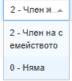.*

*Когато е избран* код 01 Стопанин и управител на стопанството*, свободен за въвеждане остава само* код 04 Съпруг/а на стопанина, който/която не е управител*.*

*Когато стопанинът няма съпруг/а се избира в колона 01 код 0 – няма съпруг/а.*

*Когато е избран* код 02 Стопанин, който не е управител на стопанството *трябва да се попълни и* код 03 Управител, който не е стопанин*.*

*Когато съпругът/а е управител на стопанството, данните за него/нея се попълват в код 03.*

*Когато във въпрос 5 е избран код 5, се отключва само един фиксиран код на заето лице (*Стопанин, който е управител*), т.е. когато статутът на стопанството е гражданско сдружение (код 5 на въпрос 5) във въпрос 33 се попълват само данните за лицето, избрано за стопанин и управител, а във въпрос 34 се попълват данните за всички, които работят в стопанството, независимо дали са членове на семейството на стопанина или не.*

*В колона 04 Отработено време в човекодни, приравнени към 8 часов работен ден се отчита само времето, отработено в селскостопанските дейности на стопанството, не се включва отработеното времето в другите доходоносни дейности на стопанството и работа в домакинството.*

## **Данни за платената работна ръка *(вкл. платена семейна работна ръка)*, постоянно заета в земеделската дейност на стопанствата на физическите лица** *(код 1 или 2 на въпрос 5)* **и работната ръка на гражданските сдружения** *(код 5 на въпрос 5)*

*Лицата, които са заети само в другите дейности на стопанството (от въпрос 30), не се отчитат тук, ако те не участват и в земеделската дейност на стопанството.*

*Ако няма отбелязани други дейности във въпрос 30, то в колона 04 на въпрос 34 се отбелязва отговор* **1-единствена** *за значимост на земеделската работа за всички наети лица, в колона 05 – отговор* ***НЕ=0****, а в колона 06 –* **код 9-Няма други дейности***.*

*За стопанствата на* ***гражданските сдружения*** *(код 5 на въпрос 5) цялата работна ръка, участваща в земеделската дейност, се описва във въпрос 34, независимо дали са членове на семействата на съдружниците или не. Само лицето, определено за стопанин и управител, се записва на ред 01 във въпрос 33.*

*Въпросът остава заключен в случай, че във въпрос 5 е отговорено с кодове 3, 4 или 6. В противен случай въпросът е отключен и видим.*

*В случая, в който във въпрос 5 е избран код 1, 2 или 5, се отключва опция за въвеждане на данни (длъжност или име и съответните данни по колони) на заетото лице, като съществува опция за добавяне на нови редове в случай на повече от едно заето лице, което отговаря на критериите. Ако няма наети лица на работа в стопанството се избира в колона 01 код 0 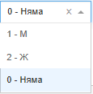.*

## **Данни за платените работници в стопанствата на юридическите лица, постоянно заети в земеделската дейност**

*Въпросът остава заключен в случай, че във въпрос 5 е отговорено с кодове 1, 2 или 5. В противен случай въпросът е отключен и видим.*

*В случая, в който на въпрос 5 е избран код 3, 4 или 6, се отключва един фиксиран вариант (*Управител*) на код 01 (*колона Име/длъжност*), за който трябва да бъдат въведени съответните данни по колони – пол, година на раждане, отработено време в човекодни, приравнени към 8 часов работен ден. От код 02 се въвеждат данните за платените работници, наети от юридическите лица, като съществува опция за добавяне на нови редове в случай на повече работници, заети в земеделската дейност.*

## **Временно наети (сезонни) работници, заети в стопанството в периода 01.09.2019 до 31.08.2020 г.**

*В този въпрос се въвежда периодът на работа или вид дейност (като месец или описание на дейността) и данни по колони за броя на временно наетите мъже и жени, както и за броя на отработените дни и общия брой човекодни.*

*Има опция за добавяне на нови редове в случай на повече от един период или дейност.*

*Код 99 е автоматична сума.*

## **Вложен труд от изпълнители по договори в стопанството в периода от 01.09.2019 до 31.08.2020 г.**

*В този въпрос се отбелязват общият брой отработени дни, приравнени към 8 часов работен ден от лица, непряко наети от стопанството, т.е. подизпълнители наети от трети лица.*

## **Стопанството има ли план за безопасност?**

*Земеделското стопанство е извършило оценка на риска на работното място с цел ограничаване на опасностите, свързани с работата, под формата на писмен документ.*

*Отговорът на този въпрос се избира от падащо меню с опции 1-Да или 0-Не.*

## **Преработва ли Вашето домакинство произведената в стопанството продукция в продукти, предназначени за собствено потребление?**

*Информация по този въпрос се предоставя единствено от стопанства на домакинства – физически лица, кодирани във въпрос 5 с код 1. Срещу всеки вид преработка (кодове от 01 до 05) се избира отговор от падащо меню с опции 1-Да или 0-Не.*

## **За колко време е събрана информацията във въпросника?**

*Попълнете часа и минутите при приключване на въвеждането на данните във въпросника и изчислете отделеното време от Вас за попълването на целия въпросник.*

*Времетраенето на попълването на въпросника се изчислява в минути.*

## **Въпросник филтър**

*При въведен* код 2-действащо под прага *във въпрос 4, попълнете във въпросника филтър площите, които обработвате и животните, които отглеждате.*

*Ако сте въвели код 5 – дублирано стопанство във въпрос 4, попълнете във въпросника филтър имената/наименованието и ЕГН/Булстат на активното (действащо) стопанството, с което е дублирано това стопанство.*

## **Обща забележка за стопанството**

*В полето за забележка се вписват, ако има, уточняващи бележки за дейността на стопанството.*

## **Валидатори**

*След преминаване през бутон Продължи на страница 43, на която са създадени полета за допълнително изчисляване на променливи само за служебно ползване, системата показва съобщение:*

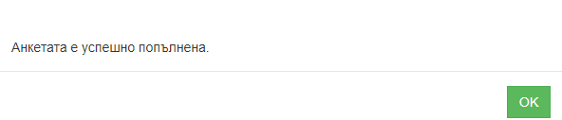

*След клик върху ОК ще излезете от статистическия въпросник.*

*Благодарим Ви за съдействието и за отделеното време при провеждане на преброяването на земеделските стопанства през 2020 г.!*

***Отдел „Агростатистика“***

***Главна дирекция „Земеделие и регионална политика“***